**“La primavera”**

|  |  |  |  |  |
| --- | --- | --- | --- | --- |
| **Momentos** | **Actividades, Organización y Consignas** | **Recursos** | **Día** | **Aprendizaje Esperado** |
| **INICIO** | Responde:   * ¿Sabes cuándo inicia la primavera? * ¿Cómo es el clima en primavera?   ***Organización Grupal*** | Imagen en grande de un paisaje de primavera | Martes  21 de marzo | * Comunica sus hallazgos al observar seres vivos, fenómenos y elementos naturales, utilizando registros propios y recursos impresos |
| **DESARROLLO** | * Recibe información sobre lo que sucede en primavera. * Registra en un calendario el día que inicia la primavera, el clima que hay y la estación en la que nos encontramos (calendario en grande). * Recibe la silueta de un niño junto con distintas prendas de vestir * Realiza la vestimenta que se puede usar en el clima de la primavera   ***Organización individual y grupal*** | Calendario  Silueta Prendas de vestir (impresas) |
| **CIERRE** | * Expone su dibujo y explica porque usamos ese tipo de prendas de vestir   ***Organización individual*** | Trabajo realizado |

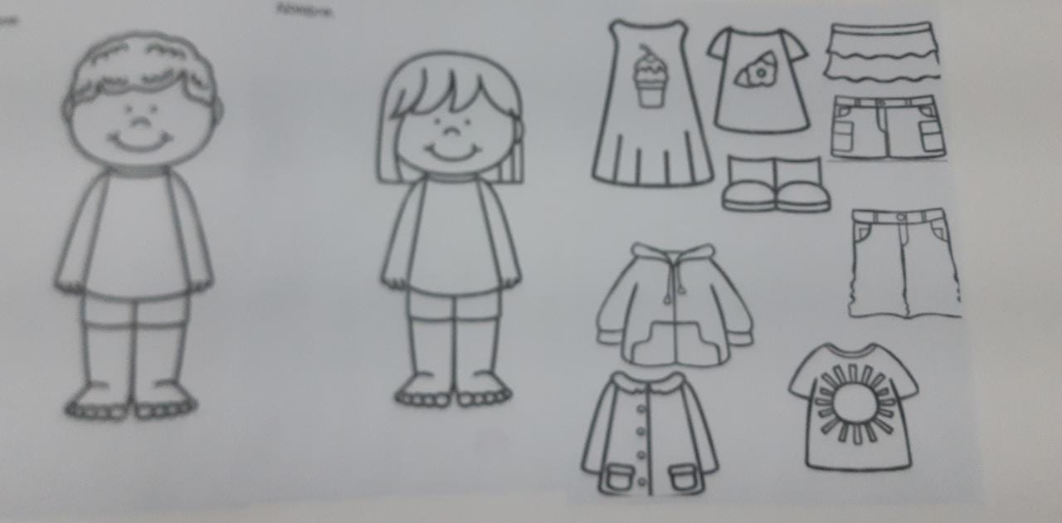

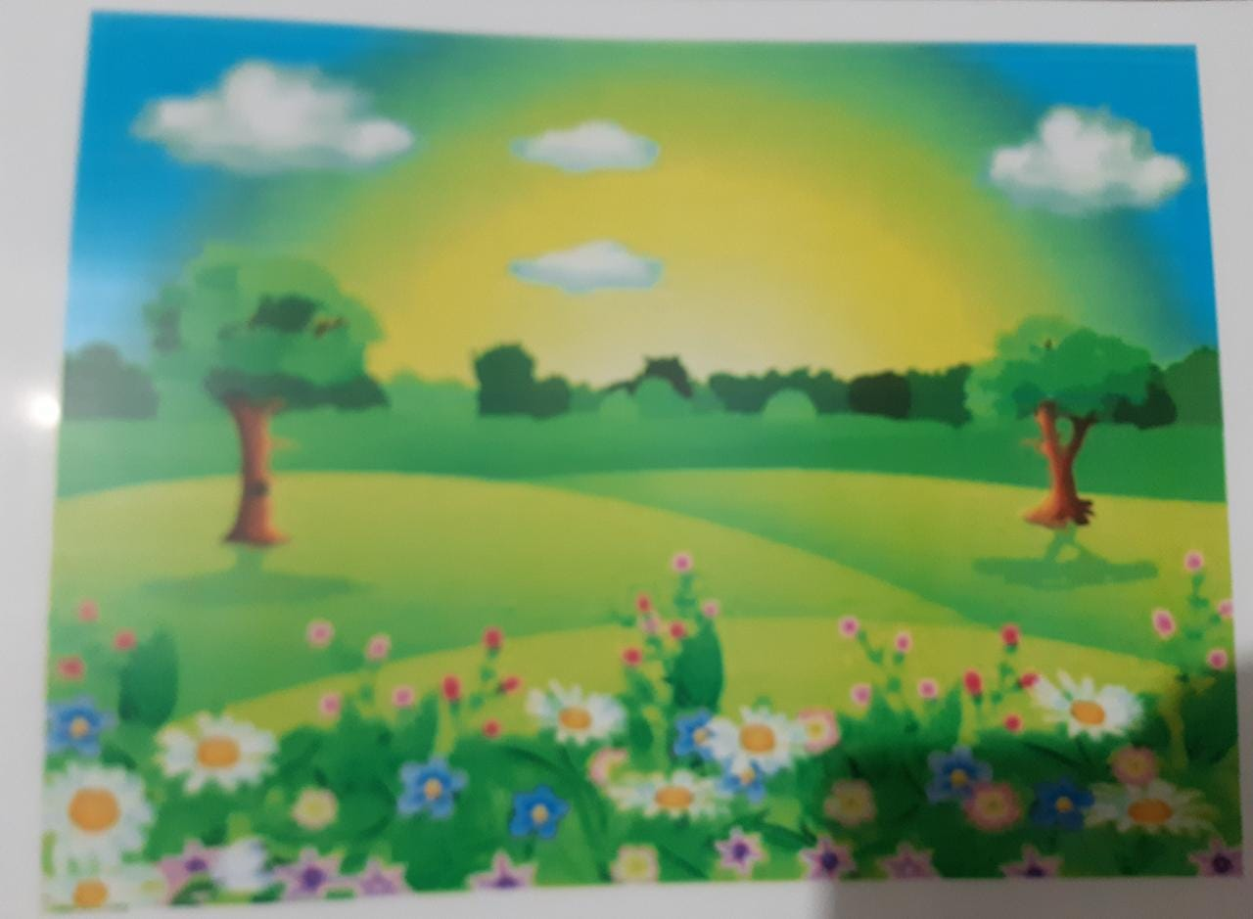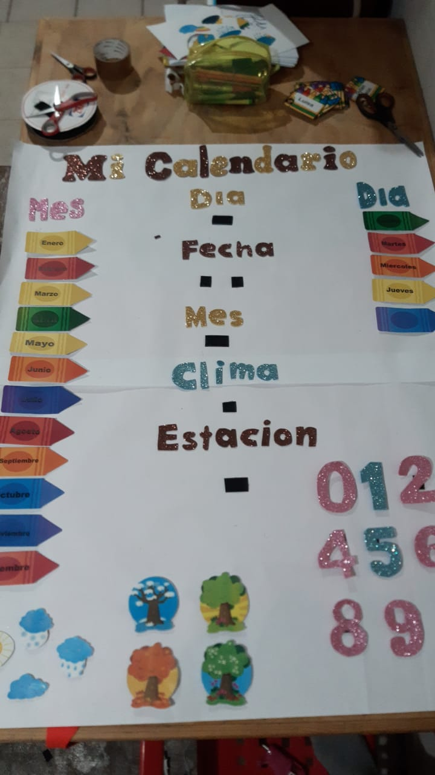

**“La primavera y sus cambios”**

|  |  |  |  |  |
| --- | --- | --- | --- | --- |
| **Momentos** | **Actividades, Organización y Consignas** | **Recursos** | **Día** | **Aprendizaje Esperado** |
| **INICIO** | Responde   * ¿Cómo es el clima de esta estación del año? * ¿Te gusta este clima? * ¿Puedes salir a jugar cuando el clima este así? * ¿Cómo te sientes al jugar? * ¿Cuál de estas actividades podemos realizar?   ***Organización grupal*** | Imágenes de actividades que se pueden realizar | Martes  21 de marzo | * Reconoce y nombra situaciones que le generen alegría, seguridad, tristeza, miedo o enojo y expresa lo que siente |
| **DESARROLLO** | * Realiza un dibujo sobre las actividades que realiza cuando el clima es agradable para poder salir * Explica su dibujo mencionando porque le gusta hacer esas actividades   ***Organización Individual*** | Hojas  Lápiz  colores |
| **CIERRE** | * Explica las emociones que siente al realizar esas actividades y como las expresa   ***Organización Individual*** | Trabajo realizado |

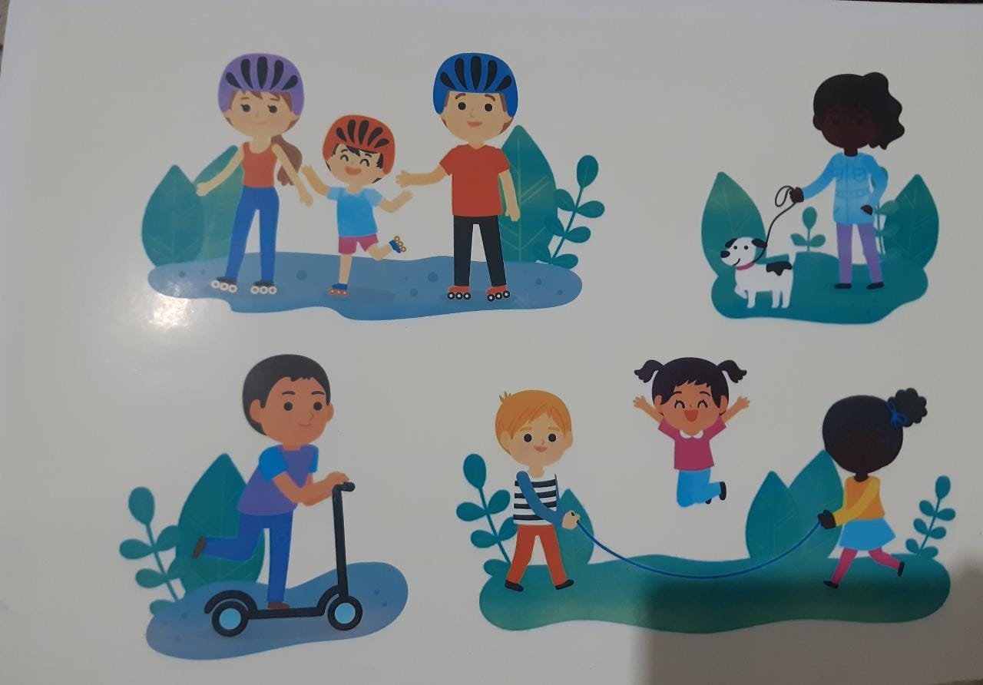

**¿Cuántas flores hay?**

|  |  |  |  |  |
| --- | --- | --- | --- | --- |
| **Momentos** | **Actividades, Organización y Consignas** | **Recursos** | **Día** | **Aprendizaje Esperado** |
| **INICIO** | Observa un cartel donde hay flores de distintos colores  Responde   * ¿De qué colores son las flores? * ¿Hay la misma cantidad de cada flor? * ¿De qué color hay más flores? * ¿De qué color hay menos?   ***Organización grupal*** | Cartel  Flores de distinto color | Miércoles 22 de marzo | Contesta preguntas en las que necesite recabar datos, los organiza a través de tablas y pictogramas que interpreta para contestar preguntas planteadas |
| **DESARROLLO** | * Cuenta junto a sus compañeros las flores que hay por color * Registra en un cuadro pegado en el pizarrón el número de flores que hay de cada color   ***Organización grupal*** | Números hechos de fomi |
| **CIERRE** | * Recibe una hoja de trabajo de una gráfica. * Registra la cantidad de cada flor de acuerdo al registro realizado anteriormente.   ***Organización individual*** | Hoja de trabajo  Colores |

